**乳腺癌姑息性冷冻消融治疗**

冯鑫至 李成利 何祥萌

（山东省医学影像学研究所）

**病史摘要**：患者，女，44岁，3个月前左乳包块并皮肤破溃行穿刺活检，病理提示“乳腺癌”（浸润性癌），行“环磷酰胺+表柔比星+多西他赛”化疗1个疗程，白细胞明显降低，为进一步治疗左侧乳腺肿物于我院就诊。

**MR检查**：1.左侧乳内外象限弥漫性、占位性病变，符合乳腺Ca化疗后并左侧腋窝淋巴结转移MRI表现；2.胸骨异常信号，考虑肿瘤浸润

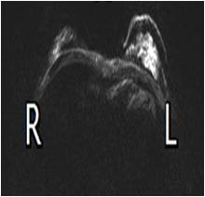

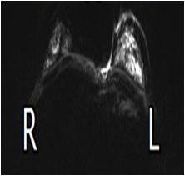

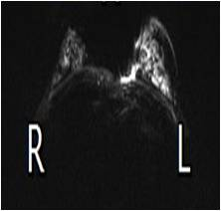

DWI示：左乳较大范围的弥漫性高信号区，同侧胸壁受累

**其他影像学检查**：

乳腺超声示：左乳多发结节，考虑癌可能性大；左侧腋下淋巴结肿大；左胸大肌边缘肌层淋巴结肿大。

双侧乳腺DR：左侧乳腺多发结节及异常钙化影，左乳皮肤破溃，怀疑恶性病变；右乳腺体致密并结节样改变。

胸部CT:1.左乳及胸骨改变，请结合临床 2.双肺少许慢性炎症

全身骨ECT：胸骨病变，骨转移瘤可疑。

**初步诊断:**

1.乳腺癌化疗后（左侧）

2.胸骨继发恶性肿瘤

**术前讨论**：左乳癌化疗后2月，但仍有较大病灶残留，患者及家属拒绝手术及放化疗，治疗可采用为进一步治疗，可行MR引导下左乳腺癌氩氦冷冻消融术。

**手术过程**：俯卧位磁共振预扫描，以左侧乳腺癌病变为靶点。常规消毒、铺巾、局麻，磁共振引导下，以18G氩氦靶向冷冻消融探针6支，准确穿刺至病灶内，开启氩气冷冻消融10分钟两个循环，期间缓慢复温，退针1cm后再次氩气冷冻消融10分钟两个循环。磁共振扫描见冰球完全包裹病变范围,术毕拔针。

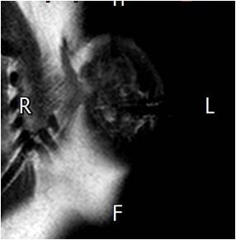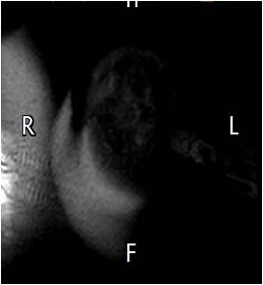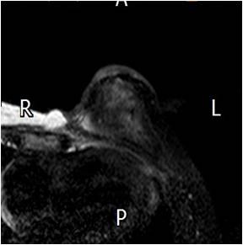

磁共振自由手透视技术引导肿瘤精准消融

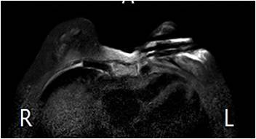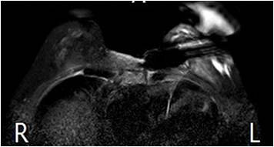

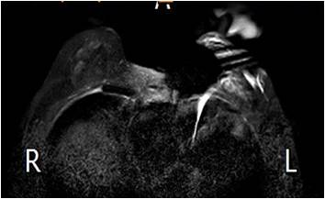 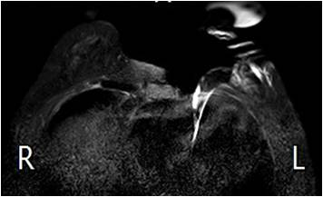

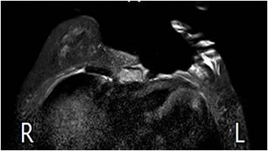 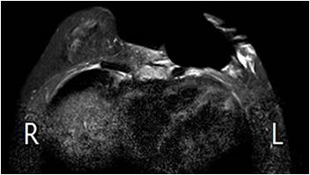

术中监控

术后半年复查：左乳DWI高信号区交前明显减少

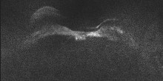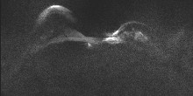

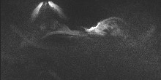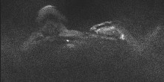

术后局部皮肤改变：

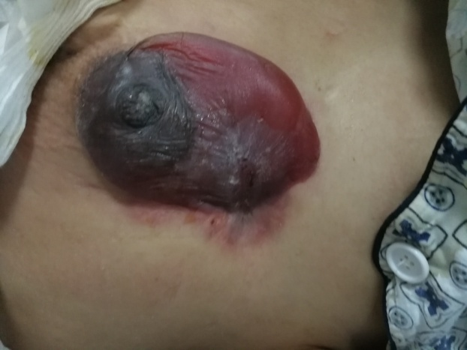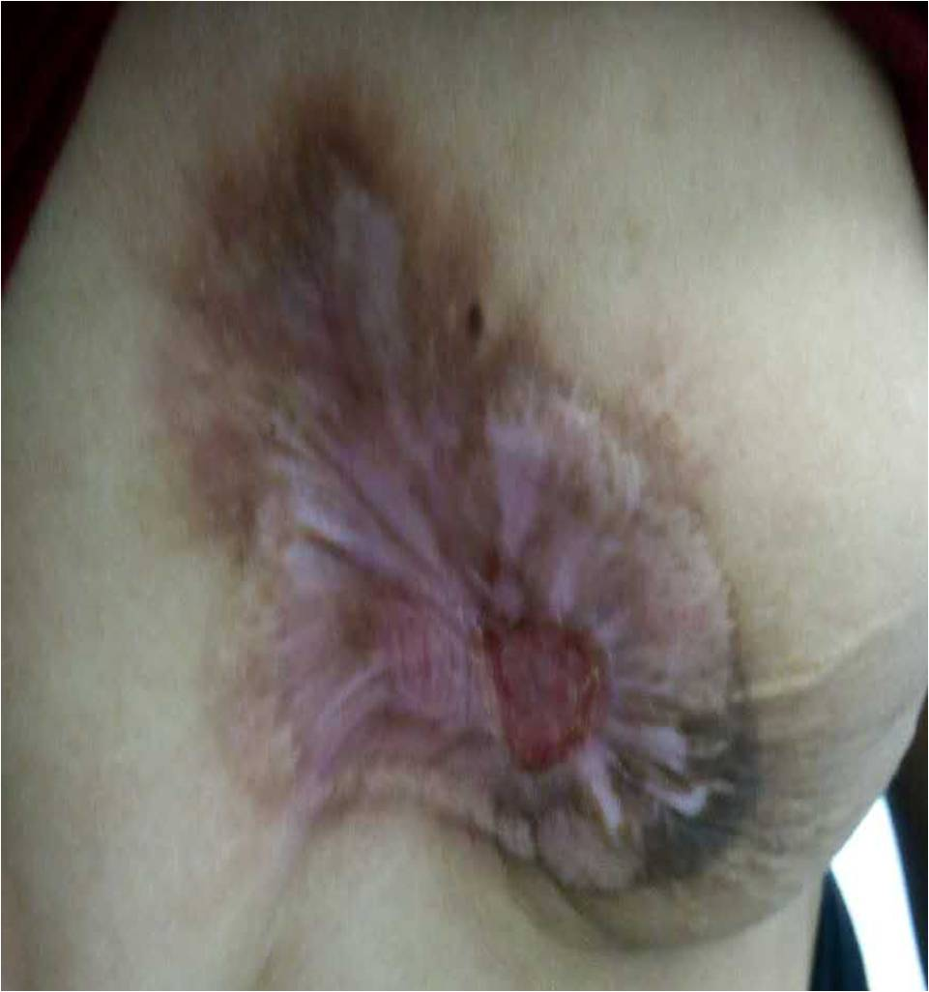

术后2天 术后5个月

**讨论：**近年来由于外科保乳术有较高的二次手术率及美容效果差等问题，而介入技术治疗可以彻底去除肿瘤，减少组织创伤，具有美观、缩短住院时间等优点，因此乳腺癌治疗在向微创技术发展，这些技术主要包括：射频消融技术，冷冻消融术，激光消融术，高强度聚焦超声。其中冷冻消融术指影像学导引下探针放入靶定计划肿瘤远点， 形成-160～- 196℃的冰球，冷冻消融术治疗浸润癌效果优于原位癌[1]。 Mirjam C L Peek[2] 等对1994-2016 年PubMed 和 Medline 数据库中关于乳腺癌消融治疗的63项研究中的1608个病例进行统计学分析，发现在完全消融方面， RFA（87.1%，491 / 564），微波消融（83.2%，89 / 107）和低温消融（74.1%），186 / 251）；所有患者中9%（123 / 1258）出现并发症，最常见的并发症为皮肤烧伤（3.5%，44 / 1258），胸大肌损伤（1.1%），14 / 1258），血清肿（0.6%，8／1258），皮肤坏死（0.6%、7、1258）和瘀斑（0.6%，7 / 1258）关于治疗相关的并发症：激光消融6.3%（12 / 191），高强度聚焦超声6.5%（12 / 185），微波消融14.6%（21 / 144）。本例中左乳内上象限发生皮肤冻伤，给予大换药及紫草油纱布覆盖消炎、收敛，术后5个月复查，修复较满意。

结论：在较大的浸润性乳腺癌治疗中，可以使用冷冻消融技术。

参考文献：

1 Giovanni Mauri1 , Luca Maria Sconfienza, Lorenzo Carlo Pescatori,et al.Technical success, technique efficacy and complications of minimally-invasive imaging-guided percutaneous ablation procedures of breast cancer: A systematic review and meta-analysis. [Eur Radiol.](https://www.ncbi.nlm.nih.gov/pubmed/?term=Technical+success%2C+technique+efficacy+and+complications+of+minimally-invasive+imaging-guided+percutaneous+ablation+procedures+of+breast+cancer%3A+A+systematic+review+and+meta-analysis) 2017 Aug;27(8):3199-3210.

# 2 [Peek MC](https://www.ncbi.nlm.nih.gov/pubmed/?term=Peek%20MC%5BAuthor%5D&cauthor=true&cauthor_uid=27575566), [Ahmed M](https://www.ncbi.nlm.nih.gov/pubmed/?term=Ahmed%20M%5BAuthor%5D&cauthor=true&cauthor_uid=27575566), [Napoli A](https://www.ncbi.nlm.nih.gov/pubmed/?term=Napoli%20A%5BAuthor%5D&cauthor=true&cauthor_uid=27575566),et al. Minimally invasive ablative techniques in the treatment of breast cancer: a systematic review and meta-analysis. [Int J Hyperthermia.](https://www.ncbi.nlm.nih.gov/pubmed/27575566) 2016 Oct 2:1-12.